Dernières consignes concernant l’activité partielle

Consignes règlementaires

Régime social en cas d’activité partielle

Le régime social de l’indemnité activité partielle n’est pas soumis aux cotisations sociales obligatoires, mais uniquement soumis aux cotisations CSG chômage partiel.
L’ordonnance portant sur les mesures d’urgence en matière d’activité partielle précise en outre, que les indemnités complémentaires versées par l’employeur en application d’un accord collectif ou d’une décision unilatérale de l’employeur pour maintenir le salaire net habituel sont assujetties au même régime social que l’indemnité d’activité partielle.

Cotisations Organisme Complémentaire

Une position commune des 3 fédérations d'OC, CTIP, FFA et FNMF, a été arrêtée le vendredi 27 mars 2020 et a défini les consignes suivantes :
- Si des contrats de travail de salariés sont suspendus pour un motif d'activité partielle, les blocs 70 "affiliation Prévoyance" et 15 "Adhésion Prévoyance" doivent continuer à être alimentés dans la DSN, afin que les déclarations soient transmises à l'OC

- Sauf indication contraire de l'OC, les assiettes habituelles servant au calcul des cotisations de la prévoyance, de la complémentaire santé et de la retraite supplémentaire doivent inclure les « indemnités versées au titre de l’activité partielle » tout comme les « allocations complémentaires d’activité partielle ».

Pour les salariés dépassant habituellement le plafond, Il nous a été précisé que l’absence activité partielle ne doit pas être prise en compte pour la proratisation de plafond (contrairement au plafond de sécurité sociale). Cela revient à dire qu’il faut calculer deux plafonds, le plafond de sécurité sociale classique et un plafond spécifique OC.

Codification DSN

La déclaration de l’activité partielle en DSN (prévue initialement pour la paye d’avril) doit finalement être faite avec un bloc 51 et un bloc 65.

Paramétrages à effectuer

La version du programme GRH doit être 2019.12.16

Codification DSN :

Comme indiqué précédemment, les heures d’activités partielles doivent être déclarées en DSN. Pour cela, il suffit de modifier le paramétrage DSN, onglet Rubriques, et de modifier le paramétrage du code 019 dans le bloc S21.G00.51.012 rémunération nombre d’heures.

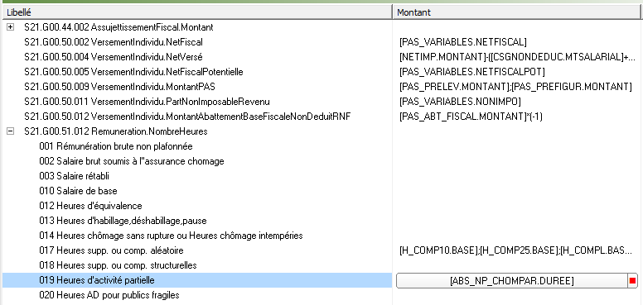

Indiquer la rubrique d’absence ABS_NP_CHOMPAR.DUREE

Le résultat en DSN

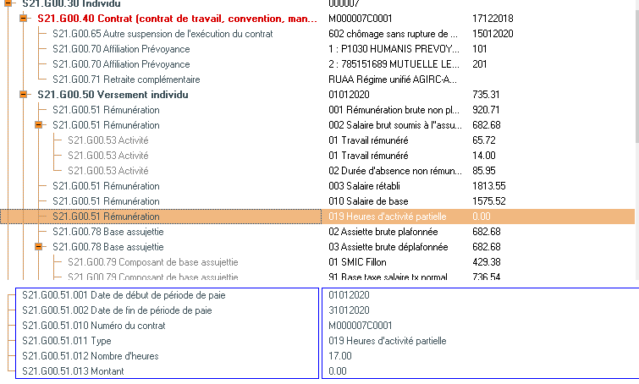

Régime social des rubriques activité partielle et codification Cotisations OC

Les rubriques brutes d’activité partielle doivent d’une part être déduites de l’assiette des cotisations sociales obligatoires et d’autre part ajoutées à l’assiette de cotisations activité partielle.
Et elles sont de plus, soumises aux cotisations de prévoyance.
Les rubriques concernées sont :
- CHOMPART : Activité partielle
- INDCHOMPART : Complément indemnité activité partielle pour le maintien du brut à 100%
- INC_CHOMPART : Incidence sur activité partielle en cas de complément à 100%
NB : La rubrique _INC_CHOMPART qui était une rubrique utilisateur n’est désormais plus utilisée.
Pour chacune d’entre elles vérifiez la formule montant et la participation aux différentes rubriques itératives calculant la base des cotisations.
En modification de la rubrique, double cliquez sur la formule montant.

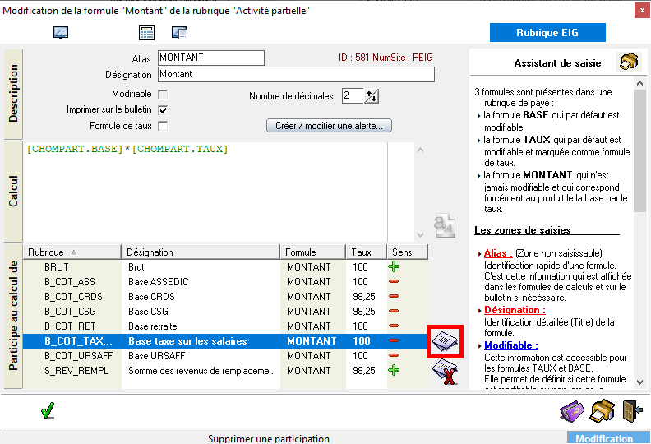

Cliquez sur le bouton pour accéder à la modification des rubriques participatives.

Pour la rubrique CHOMPART, enlevez la rubrique B_COT_PREV. Enlevez également la rubrique ABSTOTALV.
Reste donc les rubriques ci-dessus.

Toutefois, vous devez décider si les indemnités d’activité partielle doivent rentrer dans les bases suivantes :

B_FINCDD : Base de la prime de précarité pour les CDD
B_PRIMEDECENT : Base de la prime décentralisée en convention 51

Si c’est le cas, il faut ajouter ces deux rubriques

Pour les deux autres rubriques, la modification n’est nécessaire que si vous désirez maintenir le net. Il faudra calquer le paramétrage sur la rubrique CHOMPART :

NB : Pour saisir le taux à 98.25%, utilisez la virgule du clavier alphabétique et pas le point du clavier numérique.
En ce qui concerne la mutuelle, sauf cas spécifique, aucun changement n’est à effectuer car le calcul s’appuie généralement sur une base forfaitaire.

Plafond des cotisations OC

Pour prendre en compte le plafond spécifique pour les organismes complémentaires, une formule supplémentaire (PLA_OC) a été ajoutée dans la rubrique libre PLAFONDS_A.
Cette dernière calcule le plafond spécifique OC, qui ne tient pas compte des jours d’absence non rémunérés de la rubrique ABS_NP_CHOMPAR.
Ce plafond est ensuite réutilisé par les rubriques base de cotisation de prévoyance à savoir BC_TR_A_PREV_NC et BC_TR_A_PREV_C. La formule de ces rubriques a été modifiée de la façon suivante :

F_TRANCHEANEW([BC_BRUT_PREV_NC.MONTANT];[BC_TR_A_PREV_NC.MONTANT];[PLAFONDS_A.PLA_OC])

Si vous avez créé des bases de cotisations spécifiques pour vos cotisations de prévoyance, il convient de les modifier de la même manière que pour les rubriques EIG.

Modification de la rubrique de calcul AGCP

Afin de calculer correctement l’allègement général de cotisation, et plus particulièrement le nombre d’heure utilisé pour le calcul de l’allègement, il est nécessaire de modifier la formule V_AGCP. HREMU. En effet, cette dernière ne doit pas prendre en compte les indemnités d’activité partielle.
Si vous n’avez pas de formule utilisateur, aucune modification n’est à faire.
Sinon, à la fin de la formule, à partir du paragraphe {Horaire fixe / Horaire variable}, ajouter les modifications mentionnées en rouge:
….
{Horaire fixe / Horaire variable}
*
(
(
([BC_BRUT_URSAFF.MONTANT]-
([BRUT.MONTANT]
-[CHOMPART.MONTANT]-[INDCHOMPART.MONTANT]
- [INC_CHOMPART.MONTANT]
+[ABSTOTALV.MONTANT]-[ABSTOTALM.MONTANT]
-[B_PXHEURE.MONTANT]+[IJBRUT.MONTANT]+[PREVSAL.MONTANT]
)
-[JRSNONTRAV.MONTANT]-[H_N0NTRAV.MONTANT]
)
/
[B_PXHEURE.MONTANT]
)
)
+[NBHRSCOMPL.MONTANT]+[NBHRSSUPP.MONTANT]
+[H_NORMALE.BASE]
)
)
)
)
sinon ( [NB_HEUREREMU.BASE])
+[NB_HREMUREGUL.BASE]

NB : Les deux premières lignes en rouge permet d’avoir désormais un calcul d’AGCP correct.
La dernière ligne permettra de faire une régularisation pour le calcul erroné de la paye de mars.

Modification du calcul de l’indemnité complémentaire maintien du SMIC net en cas d’activité partielle

La conséquence de la modification de l’assiette de prévoyance est que le calcul de l’indemnité complémentaire maintien du SMIC est incorrect, il convient donc de procéder à quelques modifications.
- Rubrique COMP_SMIC_CHOM : Le net avant PAS doit au moins être égal au SMIC NET, sur la base de 8.03€ net de l’heure (hors mutuelle). La formule BASE de cette rubrique a donc été modifiée en ce sens.
- Rubrique S_MTSALMUT : Cette rubrique itérative est déduite du complément SMIC et doit comporter la somme des montants salariaux de mutuelle. A vous d’ajouter celles qui manquent.

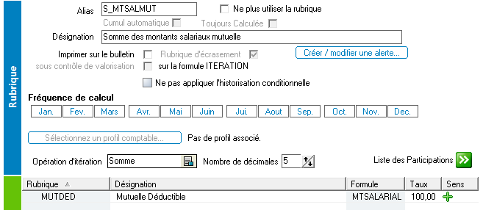

NB : Cette rubrique est à zéro dans les cas suivant :

- Pour les apprentis (Dispositif de politique publique 64 ou 65)
- Si l’indemnité de maintien (INDCHOMPART) est différente de zéro et que la constante générale SUP_APCOMPSMIC (Suppression du complément SMIC si maintien à 100%) est à OUI.

NB : Le complément SMIC permet de ramener le net à au moins 8.03€ de l’heure hors mutuelle (qui est le taux remboursé par l’ASP). Le mode de calcul (dont un exemple du RF paye est donné ci-après), peux parfois donner un net supérieur au net habituel.
En tout état de cause, le mode de calcul dans le logiciel GRH suit scrupuleusement l’exemple donné ci après.
Extrait de l’exemple du RF paye N° 302 d’avril 200
Exemple en cas d’activité partielle
En mars 2020, un salarié (non-cadre) à temps plein rémunéré au SMIC est en activité partielle pendant 40 h sur un mois donné et travaille le reste du temps (111,67 h, par simplification). Le salarié n’est pas affilié à la prévoyance santé de l’entreprise (dispense). Sa rémunération du mois est supposée se décomposer comme suit :
-rémunération d’activité : 111,67 h × 10,15 € = 1 133,45 € bruts, soit après déduction des cotisations salariales obligatoires, un montant net de 897,23 € ;
-indemnités d’activité partielle (taux de 70 %) : 40 h × 10,15 € × 70 % = 284,20 € bruts.
La CSG et la CRDS sur les indemnités d’activité partielle ne sont pas précomptées, car elles ne peuvent pas ramener le cumul de la rémunération nette d’activité et des indemnités en dessous du SMIC brut.
La RMM est égale au SMIC net, soit en 2020 : (35 h × 52/12 × 10,15 €) × (1 – 0,2084025) = 1 218,60 €.
Les allocations complémentaires dues par l’employeur au titre de la RMM sont de : 1 218,60 € – 897,23 € –284,20 € = 37,17 €, soit 0,93 € pour chaque heure d’activité partielle (37,17 €/40 h). La CSG et la CRDS sur les allocations RMM ne sont pas précomptées non plus. Au total, le salarié perçoit l’équivalent du SMIC net.

Mise en place du maintien du net en cas d’activité partielle

Le programme a été modifié afin de pouvoir calculer automatiquement l’incidence à appliquer pour maintenir le net en cas d’activité partielle.
Pour qu’il fonctionne correctement, il est nécessaire de réaliser les modifications suivantes :
Rubrique _COMP_CHOMPART :
- Décocher la case toujours calculé.
- Décocher la case toujours valorisé.
Rubrique _INC_CHOMPART :
- Mettre la formule base à zéro.
En cas de saisie d’une absence activité partielle (ABS_CHOM_PAR), le net sera maintenu uniquement si le complément d’activité partielle (INDCHOMPART) est ajouté en élément variable.

Les rubriques utilisateur _COMP_CHOMPART et _INC_CHOMPART n’ont plus besoin d’être créées. LA rubrique EIG INC_CHOMPART a été créée et est désormais utilisée automatiquement pour l’alimentation de l’incidence

Rubrique d’absence ABS_P_MALSPEC Maladie payée garde d’enfants, potentielle exposition

Cette rubrique d’absence a été créée par duplication de la rubrique ABS_P_MAL.

Elle est à utiliser en cas d’absence pour garde d’enfants, ou d’arrêt de travail suite à une potentielle exposition.
En effet, dans ce cas, les conditions d’un maintien de salaire peuvent être plus favorables à l’absence maladie « classique » : Condition d’ancienneté, délai de carence, hauteur du maintien de salaire et délai.

Il vous appartient de codifier cette absence afin de répondre à vos besoins.
Vous pouvez, soit, la dupliquer pour définir différents pourcentage de maintien, soit, et c’est préférable, utiliser la gestion du maintien de salaire, pour définir sur cette rubrique des conditions plus avantageuses.

Application sur la paye de mars

Activité partielle sans maintien du net

Vous avez déjà calculé et procédé au virement de paye.
Si vous procédez aux modifications du régime social, les conséquences seront les suivantes :
- Il faudra recalculer les payes concernées.
- Aucune régularisation de cotisation ne sera nécessaire en avril.
- Le net du salarié sera légèrement inférieur à celui qui a été viré (correspondant à la différence de cotisation OC) et il faudra éventuellement ajouter un trop perçu en avril.
Si vous ne procédez aux modifications du régime social que sur la paye d’avril, les conséquences seront les suivantes :
- Il faudra faire une régularisation des cotisations de prévoyance en avril.
- Il faudra éventuellement corriger le complément SMIC.

Activité partielle avec maintien du net

Vous avez déjà calculé et procédé au virement de paye.
Vous avez peut être procédé en utilisant la rubrique ACOMPTE.
Si vous procédez aux modifications du régime social, les conséquences seront les suivantes :
- Il faudra recalculer les payes concernées.
- Aucune régularisation de cotisation ne sera nécessaire en avril.
- Le net du salarié sera très inférieur à celui qui a été viré (correspondant à la différence de cotisation OC et à la base de cotisation CSG qui comporte les indemnités complémentaires) car le calcul du maintien du net actuel ne peut pas tenir compte de l’assiette différente pour la cotisation de prévoyance.
Si vous ne procédez aux modifications du régime social que sur la paye d’avril, les conséquences seront les suivantes :
- Il faudra faire une régularisation des cotisations de prévoyance.
- Régularisation de CSG.
- Et ajouter une incidence pour ajuster le maintien du net.

Sur la paye d’avril

Si vous n’avez pas procédé aux modifications précédentes sur la paye de mars, il faut effectuer des régularisations.

Déclaration des heures d’activités partielles en DSN

Dans la gestion DSN, cliquez sur Autres traitements/Régularisation DSN.
Sélectionnez la période d’avril 2020 puis ajoutez un item.
Ajouter un bloc de type 51/ Code 019. La formule doit être [ABS_NP_CHOMPAR.DUREE]
Ajoutez les contrats concernés.
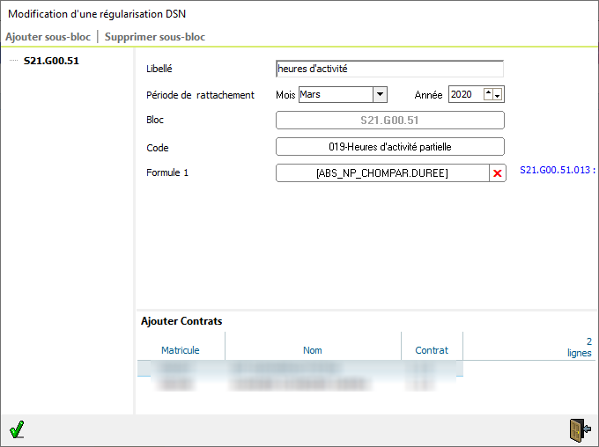

Cette régularisation sera prise en compte dès la génération de la DSN d’avril

Régularisation la cotisation de prévoyance

Faire une régularisation de type autre régularisation de la base de cotisation de prévoyance : En principe, c’est la cotisation BC_BRUT_PREV_NC ou BC_BRUT_C.
Indiquez la formule suivante :
histo([CHOMPART.MONTANT];3;2020)
+histo([INDCHOMPART.MONTANT];3;2020)
+histo([_INC_CHOMPART.MONTANT];3;2020)

NB : Seule la première ligne est nécessaire si vous ne maintenez pas le net.

Régularisation la CSG activité partielle

Pas nécessaire si vous ne maintenez pas le net
Faire une régularisation de type autre régularisation de la base de cotisation de l’activité partielle : Il s’agit de la rubrique BC_CHOMPART pour la CSG taux plein ou BC_CHOMPARTRED pour la CSG taux réduit.
Indiquez la formule suivante :
0.9825*
(
histo([INDCHOMPART.MONTANT];3;2020)
+histo([_INC_CHOMPART.MONTANT];3;2020)
)

Régularisation du complément SMIC chômage partiel

A faire si vous n’avez pas fait le maintien du net.
Il s’agit d’ajouter en variable la rubrique COMP_SMIC_CHOM afin de compenser l’écart qui s’est créé avec l’ajout de la cotisation de prévoyance
(-1)
*
(
8.03*CONSTANTE(CONTRAT.HORAIREMENSUEL)
- histo([NET.MONTANT];3;2020)
- histo([PAS_PRELEV.MONTANT];3;2020)
- histo([PAS_MTREGINDU.MONTANT];3;2020)
- histo([PAS_MTREGRNF.MONTANT];3;2020)
- histo([MUTDED.MTSALARIAL];3;2020)
)

Régularisation de l’allègement général de cotisation

Après avoir modifié la formule AGCP_HREMU pour modifier le nombre d’heure utilisé pour le calcul de l’AGCP, il peut être nécessaire de faire une régularisation du nombre d’heure utilisé pour le calcul de l’AGCP. Cela dépend de votre paramétrage initial de la rubrique CHOMPART : Si elle participait à la rubrique ABSTOTALV, pas de régularisation nécessaire. Pour vérifier que l’AGCP est correct, il vous suffit de consulter l’historique de la rubrique AGCP_HREMU : elle doit, en général, être égal au nombre d’heure payée (si pas d’IJSS).

S’il s’avère nécessaire de régulariser le nombre d’heure, il suffit d’utiliser la rubrique NB_HREMUREGUL en saisie de variable :

Dans la formule base, il vous suffit de recopier la formule suivante :

histo([NB_HEURESTPAYE.MONTANT];3;2020)-histo([V_AGCP.HREMU];3;2020)

Annexes
Bulletin de mars activité partielle non maintenu avant modifications

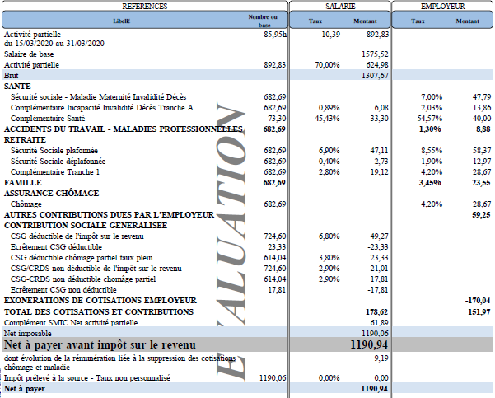
Bulletin de mars activité partielle non maintenu après modifications
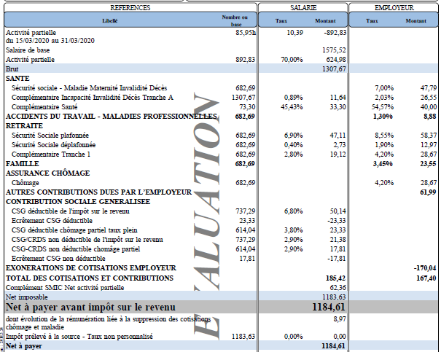

Bulletin d’avril activité partielle non maintenu avec régularisations
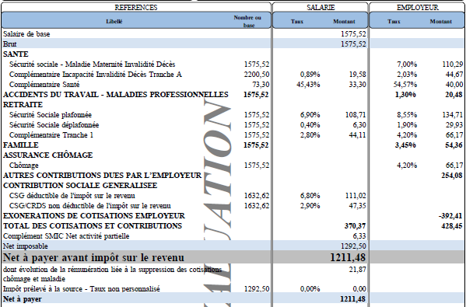

Si on procède aux modifications sur la paye de mars, on constate un écart de 6 euros au niveau du net :
La base de la cotisation prévoyance passe de 682.69 à 1307.67 soit un écart correspondant à l’indemnité d’activité partielle.
Le bulletin d’avril permet de régulariser le bulletin de mars en augmentant la base de cotisation de prévoyance de l’indemnité d’activité partielle de mars.

Bulletin de mars activité partielle maintenu avant modification
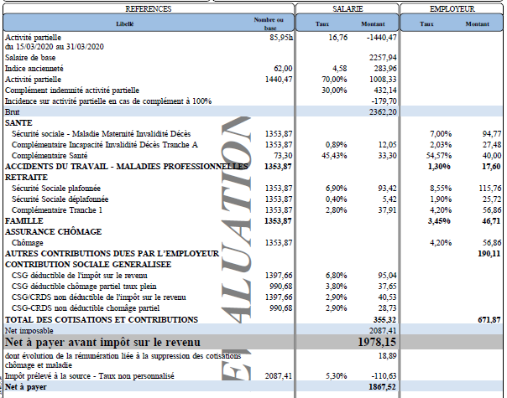
Bulletin de mars activité partielle maintenu après modification
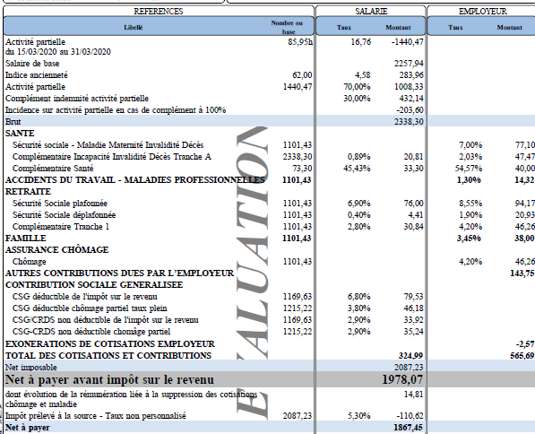
Bulletin d’avril activité partielle maintenu

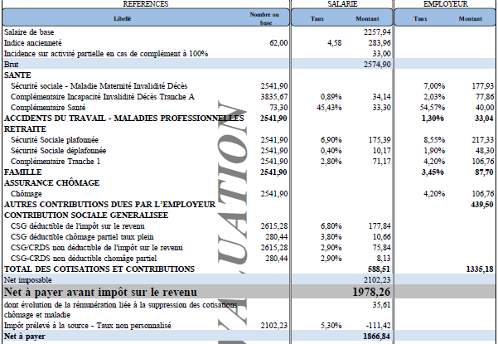

Si on procède aux modifications sur la paye de mars, on constate un écart au niveau du net.
Il est dû à l’écart de cotisation de prévoyance et de CSG activité partielle.
Toutefois, ces écarts sont rattrapés en ajustant le montant de l’incidence.

Le bulletin d’avril permet de régulariser le bulletin de mars en augmentant la base de cotisation de prévoyance de l’indemnité d’activité partielle de mars. La CSG sur activité partielle est également régularisée sur la partie indemnité complémentaire de mars.

Ces régularisations impactent directement le net à payer qui de fait, n’est plus maintenu.
La seule solution est de saisir en élément variable l’incidence. Elle peut être estimée en multipliant la différence par le taux de charge salarial.

